CONFIGURANDO E INTEGRANDO WHATSAPP

PASSO 1: Considerando o sistema KawFlex já instalado em seu computador , selecione a opção “Lançamentos” na toolbar, em seguida clique em “Editar Lcto”:
Lançamentos

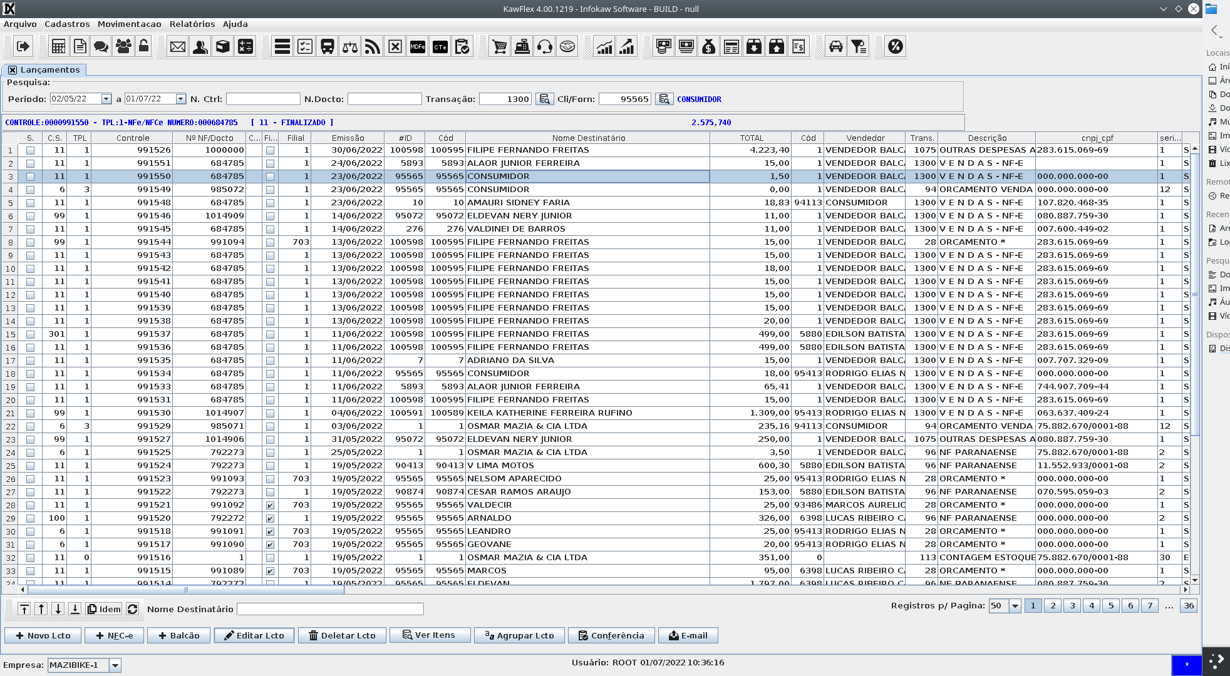
Selecione um registro e
Clique no botão
“Editar Lcto”

PASSO 2: Em seguida abrirá a janela “LANÇAMENTO”, nas Opções (Form 1, Form 2, Form 3 e Enviar Email NF) clicando com o botão direito do mouse o KawFlex disponibiliza a Opção “Enviar por WhatsApp” e novamente clicando no mesmo o sistema abrirá uma página com formulário de envio de mensagens.

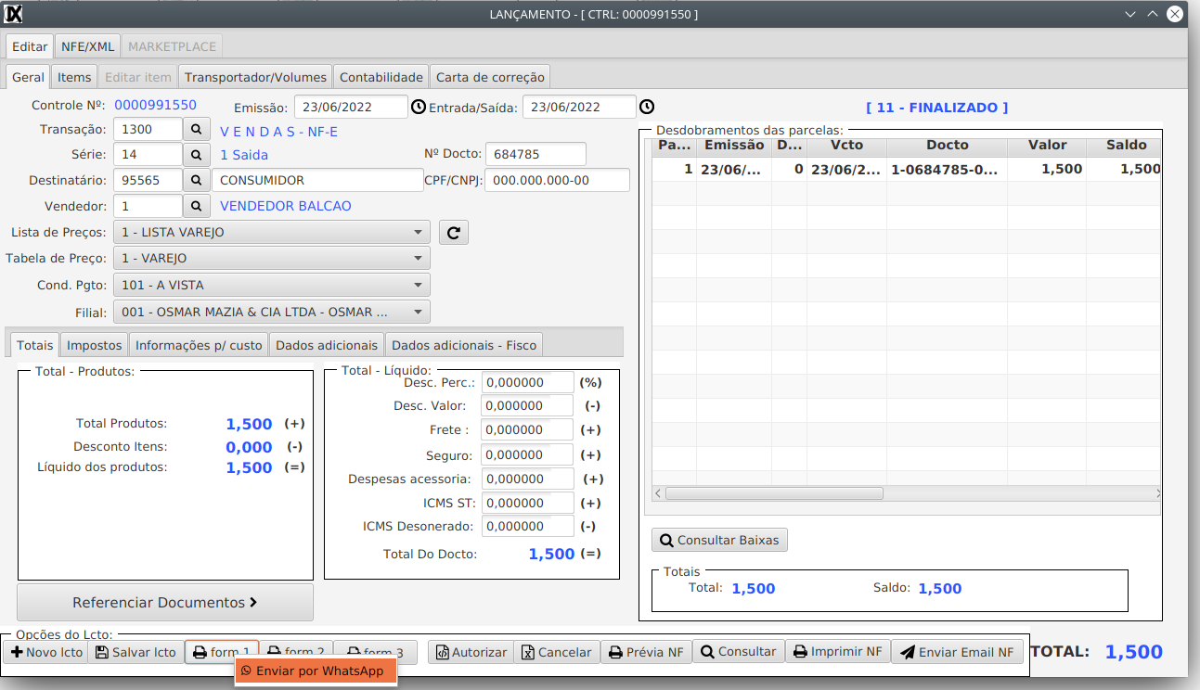
Clique para abrir página com
Formulário de envio de
mensagens/configuração
Clique botão direito
do mouse
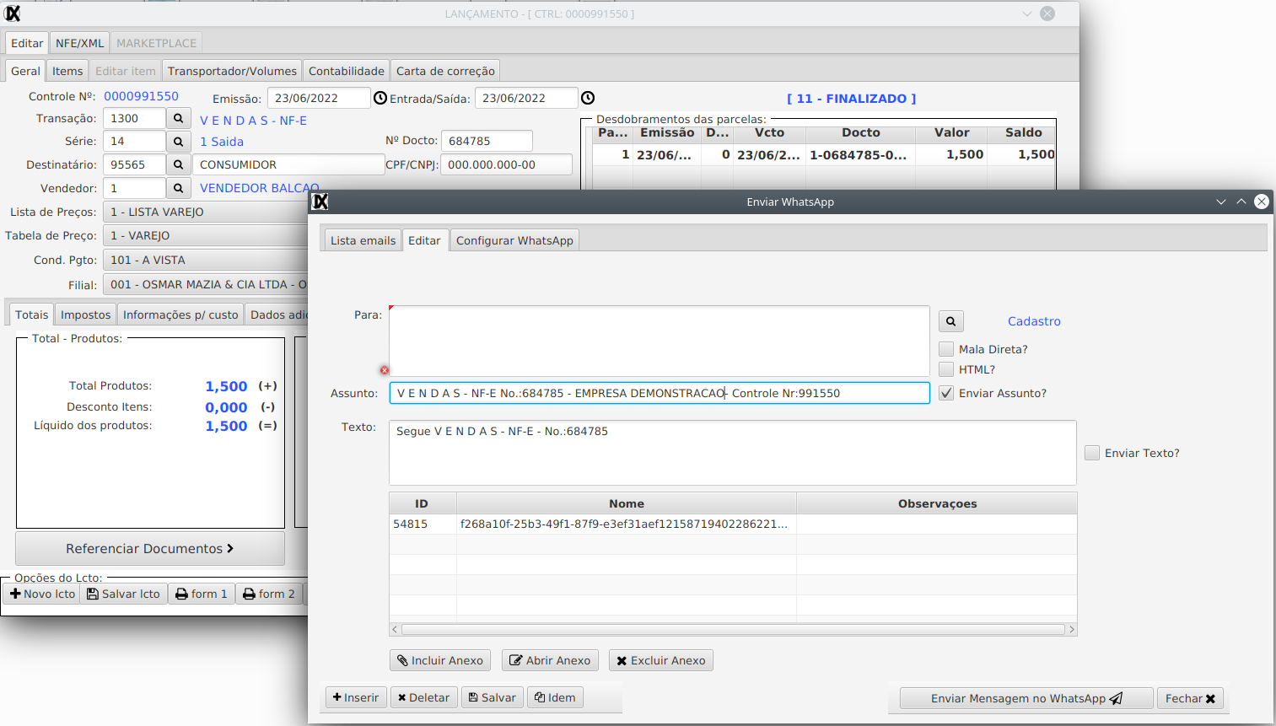
Clique p/ abrir aba de
configuração

PASSO 3: Nessa página temos o “Login” o qual permite acesso ao domínio infokaw.com.br que permite a integração da sessão WhatsApp, vale lembrar aqui, para esta etapa se faz necessário criar conta de aceso aqui , em seguida siga os passos ilustrados abaixo:

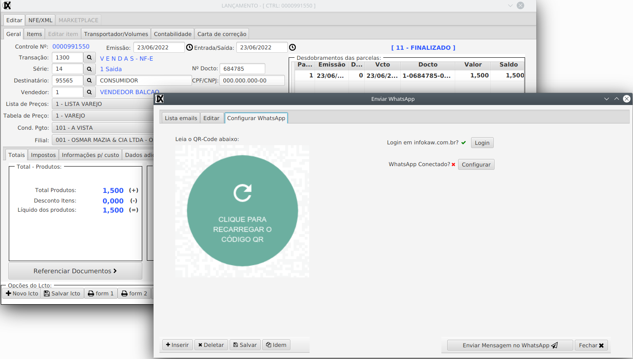
Clique Login
Infokaw.com.br
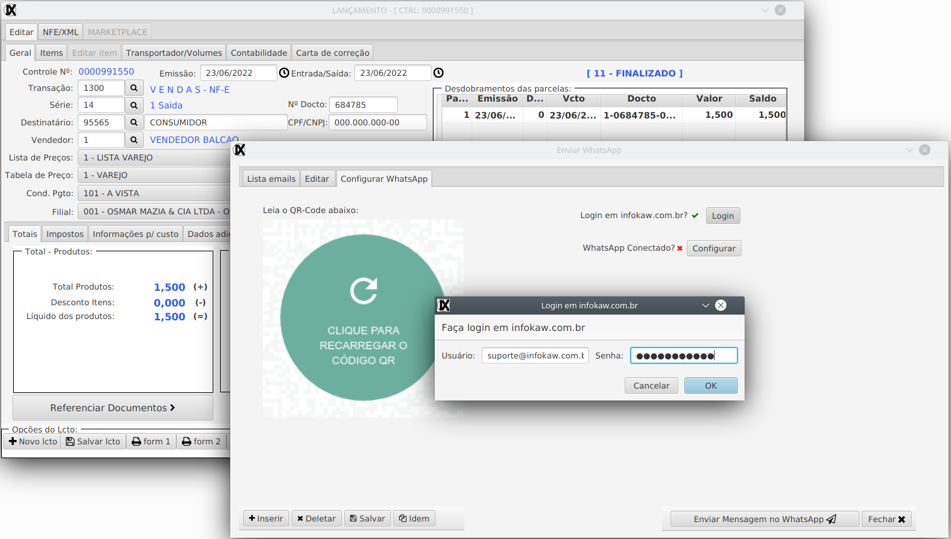
Informe sua Conta de
acesso

Login efetuado
com sucesso
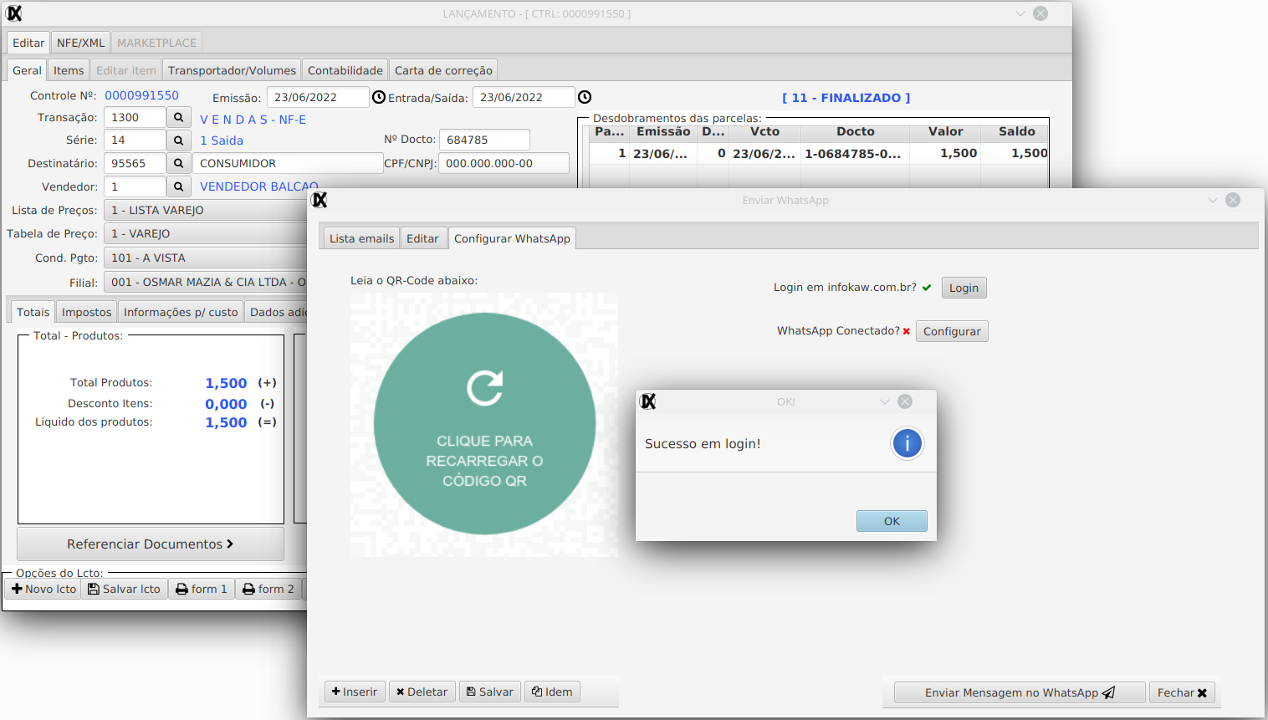

Sucesso no login
Clique configurar para
Gerar QRCode
Sucesso no login
Clique configurar para
Gerar QRCode

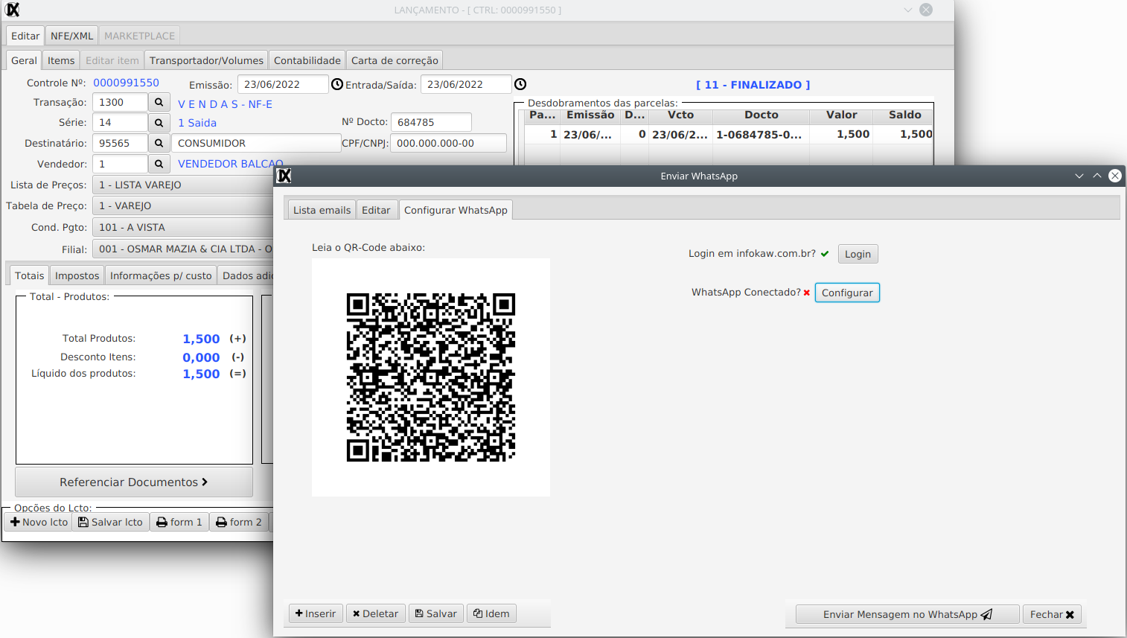
No aparelho escanear
QRCode
Obs.: Caso já tenha uma sessão
Configurada e ativa no lugar do
QRCode aparece
imagem checked

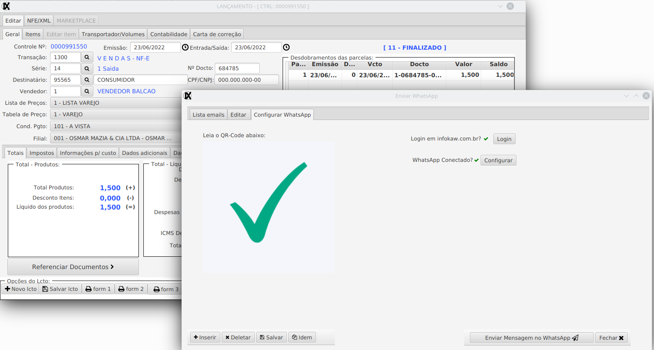

OBS: No aparelho como escanear o QRCode Aqui

